Laboratório de Projeto de Sistemas

Professor: Carlos Pietrobon

Documento de Arquitetura
Projeto:
Gerentes de Projeto:

Problema
Nesse momento você deve apresentar o problema que a sua aplicação deve resolver. No entanto, não é a hora de comentar sobre a aplicação.
Exemplo
Nos dias atuais, as empresas que.......tem dificuldades para....
Esta situação é agravada pelo fato de .....

Restrições Arquiteturais
Enumere as restrições arquiteturais, ou seja, informações que orienta na escolha da arquitetura adotada. Lembre-se de que as restrições arquiteturais geralmente não são consideradas requisitos uma vez que limitam a solução candidata. Os requisitos não impõem restrição, mas precisam ser satisfeitos.
Exemplo:
As restrições impostas ao projeto que afetam sua arquitetura são:
- O software deverá ser desenvolvido em Python/Django
- A comunicação da API deve seguir o padrão RESTful

Mecanismos Arquiteturais
Visão geral dos mecanismos que compõem a arquitetura do software baseando-se em três estados: (1) análise, (2) design e (3) implementação. Em Análise, devem ser listados os aspectos gerais que compõem a arquitetura do software como: persistência, integração com sistemas legados, geração de logs do sistema, ambiente de front end, tratamento de exceções, formato dos testes, formato de distribuição/implantação (deploy), entre outros. Em Design, deve-se identificar o padrão tecnológico a seguir para cada mecanismo identificado na análise. Em Implementação, deve-se identificar o produto a ser utilizado na solução.
Ex: Análise (Persistência), Design (ORM), Implementação (Hibernate)

Análise | Design | Implementação
Persistência
Front end
Back end
Integração
Log do sistema
Teste de Software

Diagrama de classes conceitual (repetir)
Exemplo:

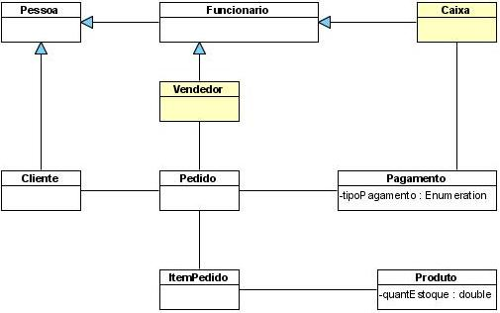

Diagrama de classes Lógico
Exemplo:

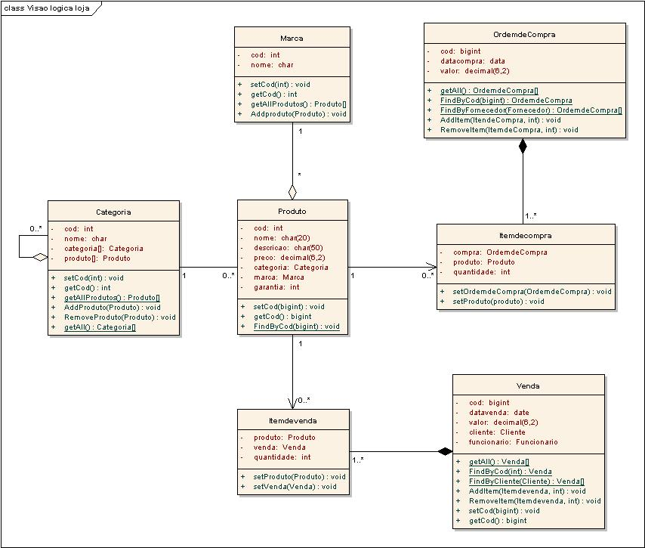

Casos de uso

Detalhamento dos casos de uso
Nesta seção, os casos de uso devem ser detalhados. Esse detalhamento pode ser na forma resumida ou alternativamente você pode optar por descrever estórias de usuários seguindo os métodos ágeis. Neste caso a seção deve chamar “Estórias de usuários”. Lembre-se das características de qualidade das estórias de usuários ou seja o que você precisa fazer para descrever boas histórias de usuários.
Para os casos de uso críticos, sugere-se que uma descrição do caso de uso, a lista de atores que participam do caso de uso, as pré e pós-condições e os fluxos de eventos (principal, alternativo, de exceção, etc.).

Descreva dois casos de uso apenas
UC01 – NOME DO CASO DE USO 01
Descrição
Atores
Prioridade
Requisitos
associados
Fluxo Principal

UC02 – NOME DO CASO DE USO 02
Descrição
Atores
Prioridade
Requisitos
associados
Fluxo Principal

Modelagem e projeto arquitetural
Apresente uma visão geral da solução proposta para o projeto, visão lógica e visão física

Ex. Visão Lógica
OU
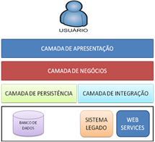 | 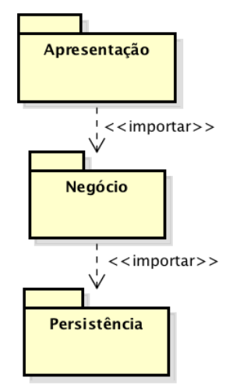

Ex. Visão Física
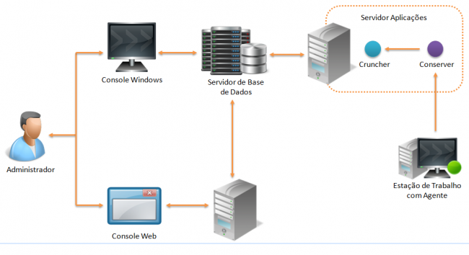

Deployment Diagram
Apresente o diagrama de implantação da aplicação, onde o software executará
Neste diagrama temos a apresentação dos nós ou processadores: elementos físicos que existem em tempo de execução e representa um recurso computacional (hardware).

Exemplo:

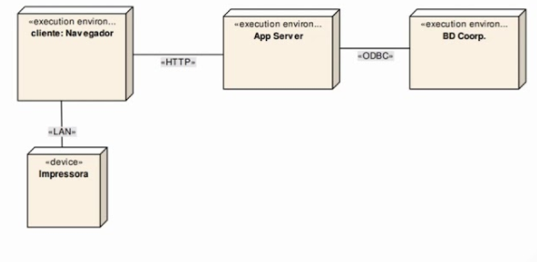.

Diagrama de componentes
Apresente o diagrama de componentes da aplicação, indicando, os elementos da arquitetura e as interfaces entre eles. Liste os estilos/padrões arquiteturais utilizados e faça uma descrição sucinta dos componentes indicando o papel de cada um deles dentro da arquitetura/estilo/padrão arquitetural. Indique também quais componentes serão reutilizados (navegadores, SGBDs, middlewares, etc), quais componentes serão adquiridos por serem proprietários e quais componentes precisam ser desenvolvidos.
Exemplo:
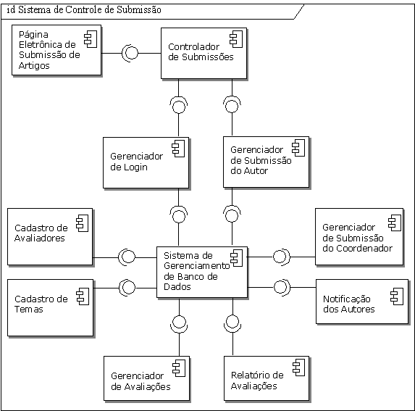

Diagrama de Implantação com Componentes
Apresente o diagrama de Implantação (nodos) juntamente com os componentes da aplicação que executarão ou estarão implantados, armazenados em cada nodo.

Exemplo:
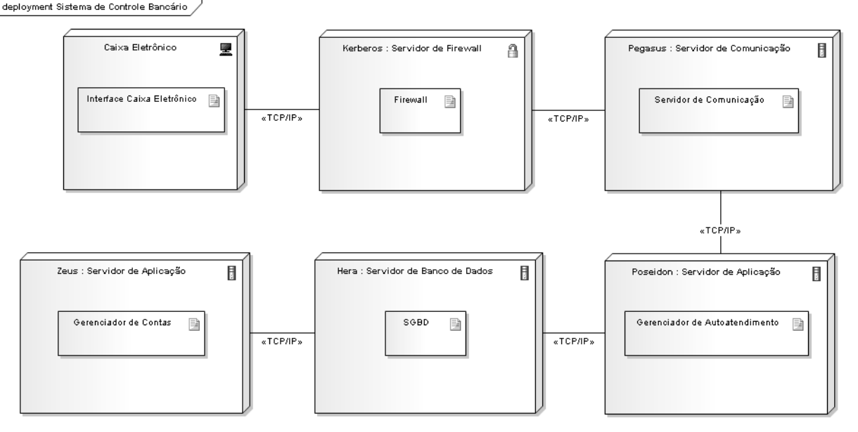

Front-end e Back-end
Apresente um diagrama que caracterize o front-end e o back end da sua aplicação. Também descreva cada um dos componentes.
Exemplo gráfico:

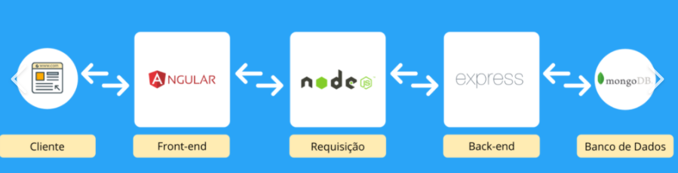

Exemplo textual:
A implementação de referência da camada de apresentação é embasada na utilização dos seguintes frameworks:
• Angular 7 (https://angular.io/) – framework Javascript que trabalha no conceito de menor manipulação possível do DOM e faz uso de padrões de projeto como MVC, MVVM e MVP.
• RequireJS (http://requirejs.org/) – framework para controle de carregamento assíncrono de javascripts na conceituação de AMD (Asynchronous Module Definition) e na possibilidade de uso do CommonJS;
• Jquery (http://jquery.com/) – biblioteca composta de vários componentes que facilitam a utilização e/ou manipulação do DOM.
• Twitter Boostrap (http://getbootstrap.com/) – framework de utilização visual responsável pela estruturação de interfaces a nível de HTML, CSS e determinados componentes JS.

API
Apresente o diagrama onde está determinado qual é e onde está a API que conecta o front-end com o back-end

Exemplo 1
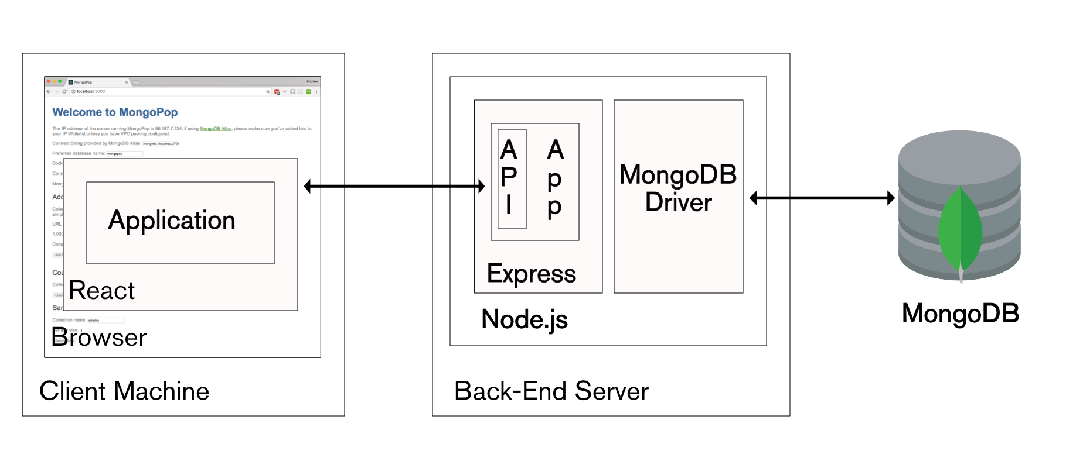

Exemplo 2
